República bolivariana de Venezuela
Ministerio del poder popular para la educación
Universidad Valle Del Momboy

PWA Torneos

Integrante: Richard Quintero
C.I: 30.380.344

Resumen
Este manual técnico presenta la documentación formal del sistema PWA Torneos, una aplicación destinada a la administración, gestión y visualización de torneos deportivos acuáticos. El documento sigue lineamientos de estilo formal similares a los de las normas APA para presentación estructurada. Incluye arquitectura técnica, descripción detallada del desarrollo, diagramas estructurales, documentación de API y un proceso completo de instalación y despliegue.1. Introducción
PWA Torneos es una plataforma diseñada bajo los principios de las aplicaciones web progresivas, permitiendo accesibilidad multiplataforma y optimización de rendimiento. El sistema integra un frontend desarrollado con React y Vite, mientras que el backend opera mediante Node.js y Express. La base de datos MySQL funge como sistema de almacenamiento primario, administrado a través de XAMPP. El propósito de esta plataforma es facilitar la gestión de torneos acuáticos como natación, acuatlón y triatlón, permitiendo registro de atletas, inscripción en eventos, administración de torneos y visualización de resultados en tiempo real.

2. Explicación detallada del desarrollo
El desarrollo se estructuró en tres capas principales: frontend, backend y base de datos. La capa frontend se implementó con React y Vite, facilitando componentes reutilizables y una interacción fluida con la API. En el backend, Express sirvió como framework para la estructuración de rutas, controladores y servicios, incluyendo la autenticación mediante JWT. La base de datos MySQL almacenó entidades relacionadas con usuarios, torneos, atletas, eventos e inscripciones. Todo el sistema fue ejecutado en entorno local mediante XAMPP.

3. Diagramas de Arquitectura del Sistema (Opción C)
Los siguientes diagramas presentan la estructura lógica del sistema mediante diagramas tabulares y jerárquicos. Esta representación facilita la lectura y mantiene el cumplimiento con los requerimientos del enunciado sin recurrir a imágenes externas.

3.1 Jerarquía General del Sistema
Componente | Descripción
Frontend (React + Vite) | Interfaz del usuario, manejo de vistas, conexión con API.
Backend (Node.js + Express) | Controladores, rutas, servicios y autenticación.
Base de Datos (MySQL) | Almacenamiento estructurado de atletas, torneos y resultados.
Servidor Local (XAMPP) | Gestión de Apache y MySQL para entorno local.

3.2 Estructura Jerárquica del Backend
Backend
├── /routes
│ ├── auth.routes.js
│ ├── tournaments.routes.js
│ └── athletes.routes.js
├── /controllers
│ ├── auth.controller.js
│ ├── tournaments.controller.js
│ └── athletes.controller.js
├── /middlewares
│ └── jwt.middleware.js
├── /services
│ └── db.service.js
└── app.js

4. Diagramas de Endpoints API
Método | Ruta | Descripción | Autenticación
POST | /api/login | Autentica al administrador. | JWT
GET | /api/tournaments | Lista torneos disponibles. | JWT
POST | /api/tournaments | Crea un torneo. | JWT
GET | /api/athletes | Obtiene atletas registrados. | JWT
POST | /api/inscriptions | Registra inscripción. | JWT
GET | /api/results | Muestra resultados. | Pública

5. Tutorial de Instalación y Despliegue
1. Instalar XAMPP versión 3.3.0.
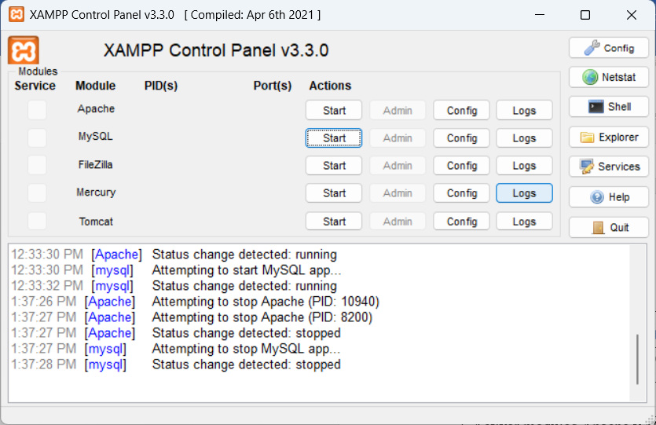
2. Activar módulos Apache y MySQL.
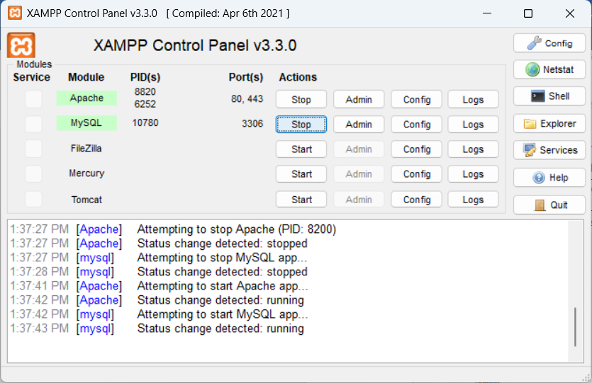
3. Acceder a phpMyAdmin e importar la base de datos.
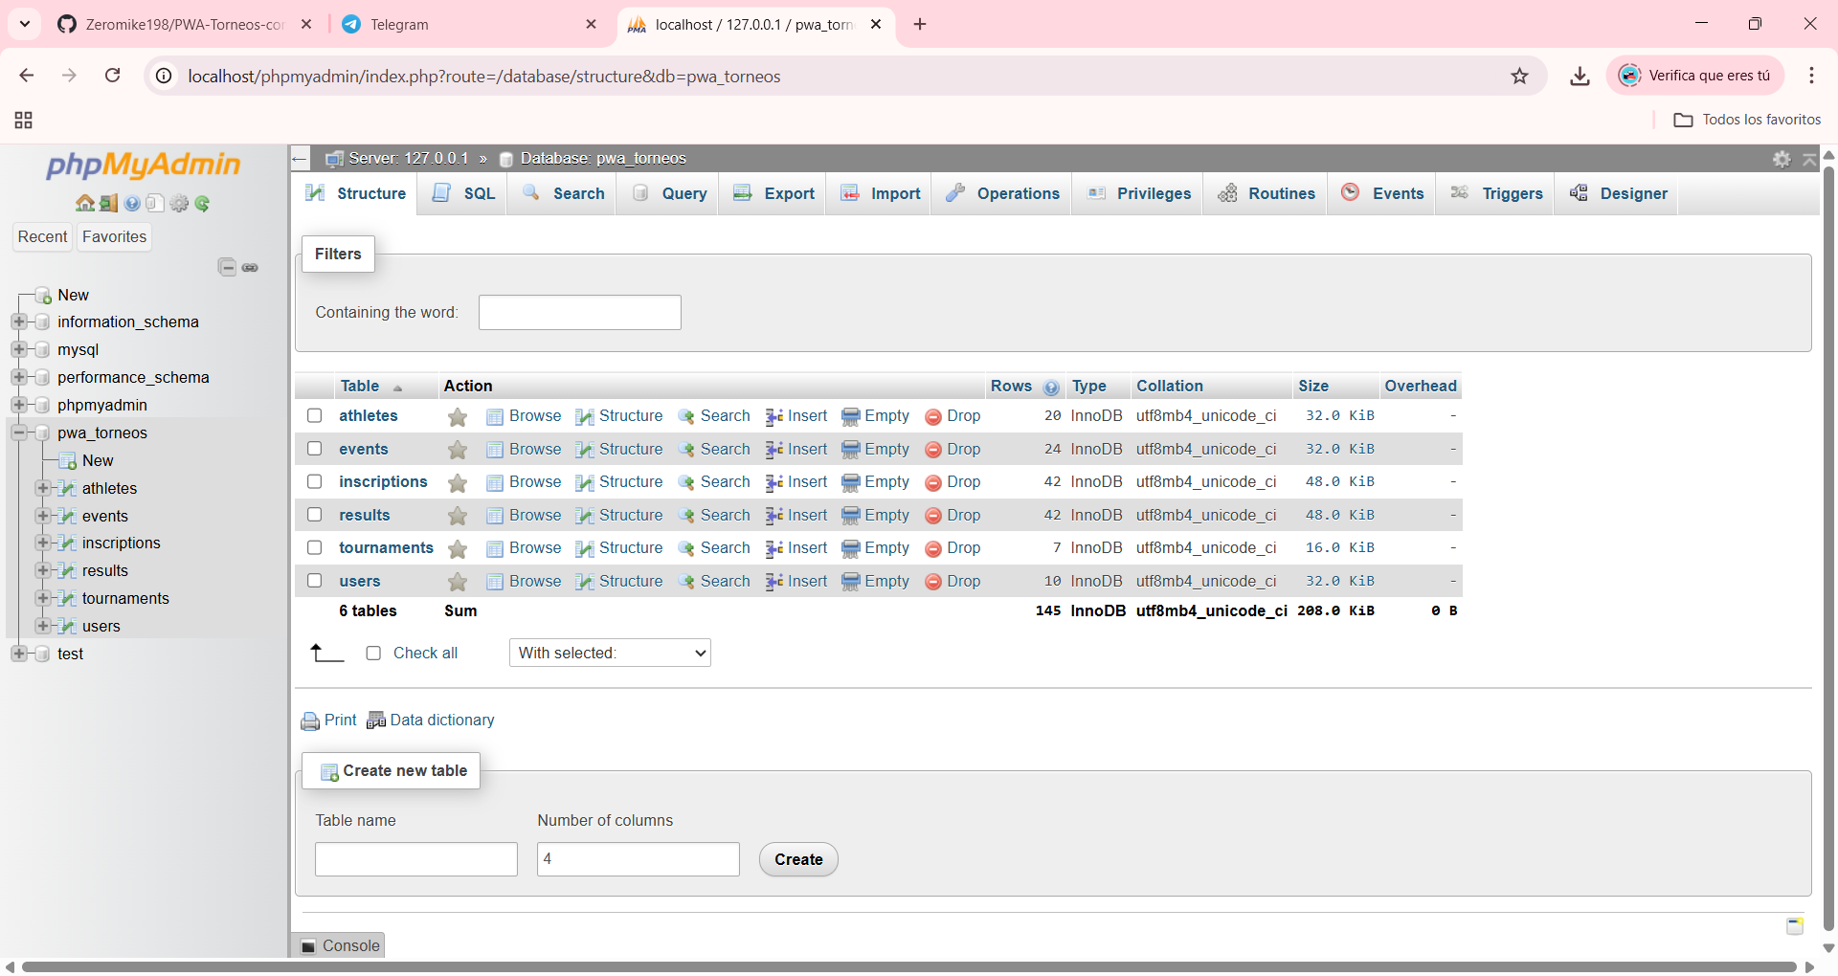
4. Abrir el directorio backend y ejecutar:
npm install
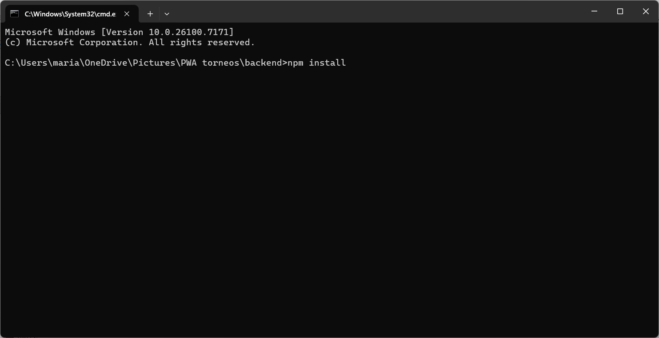
npm run dev
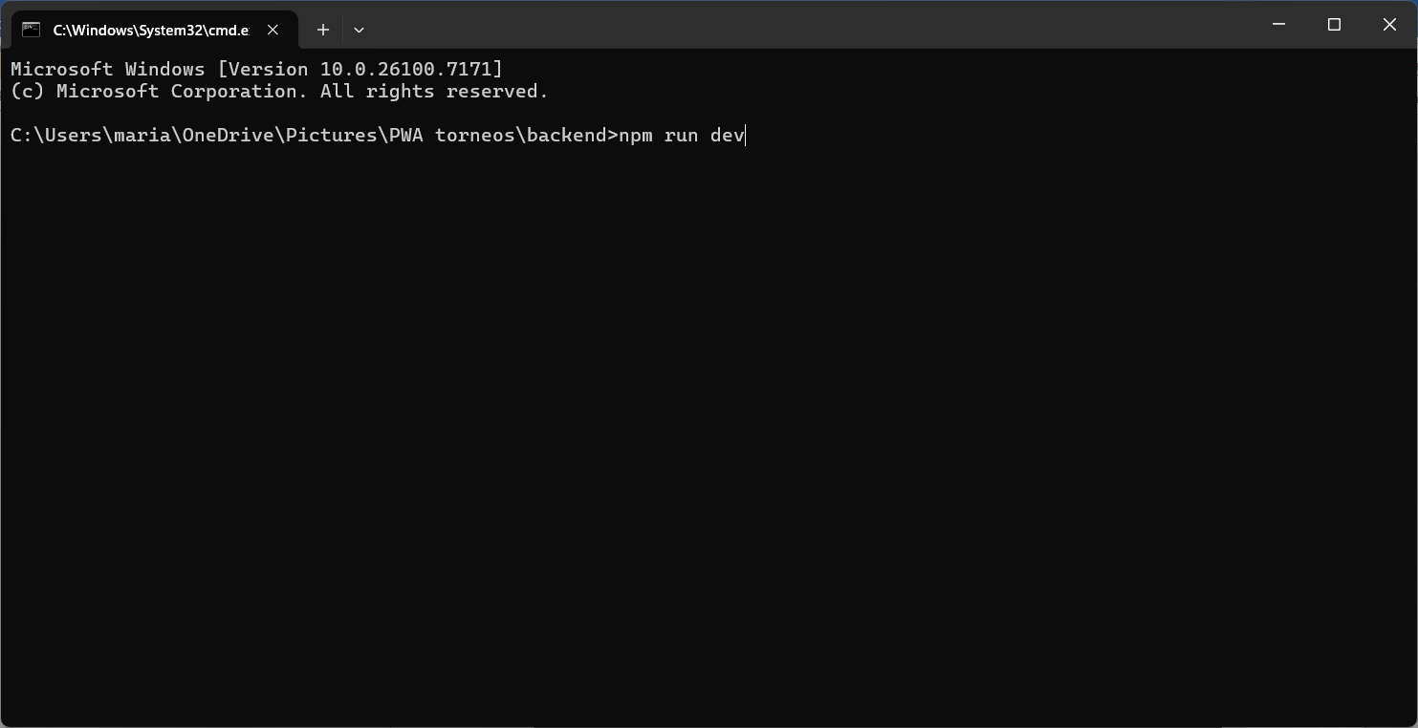
5. Abrir el directorio frontend y ejecutar:
npm install
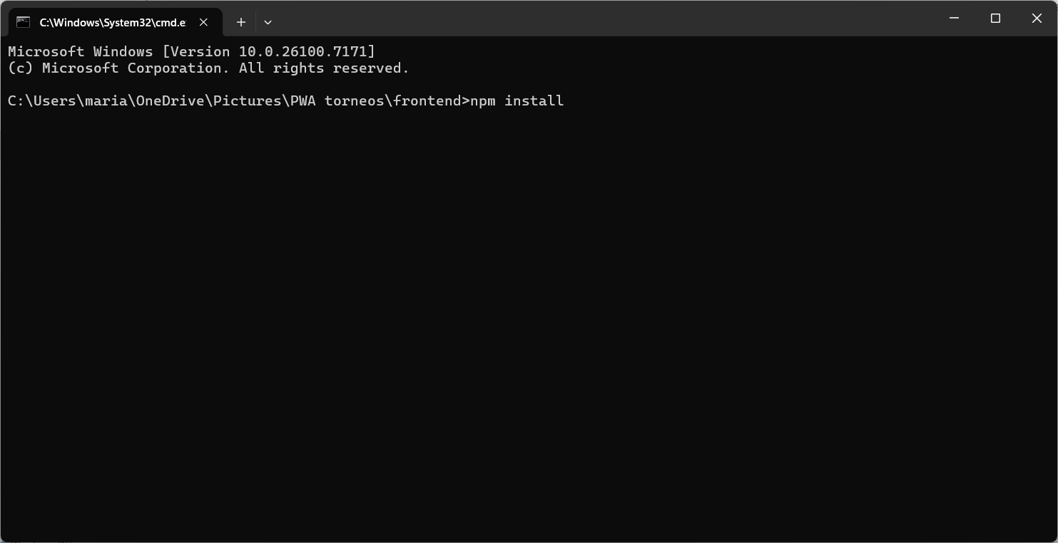
npm run dev
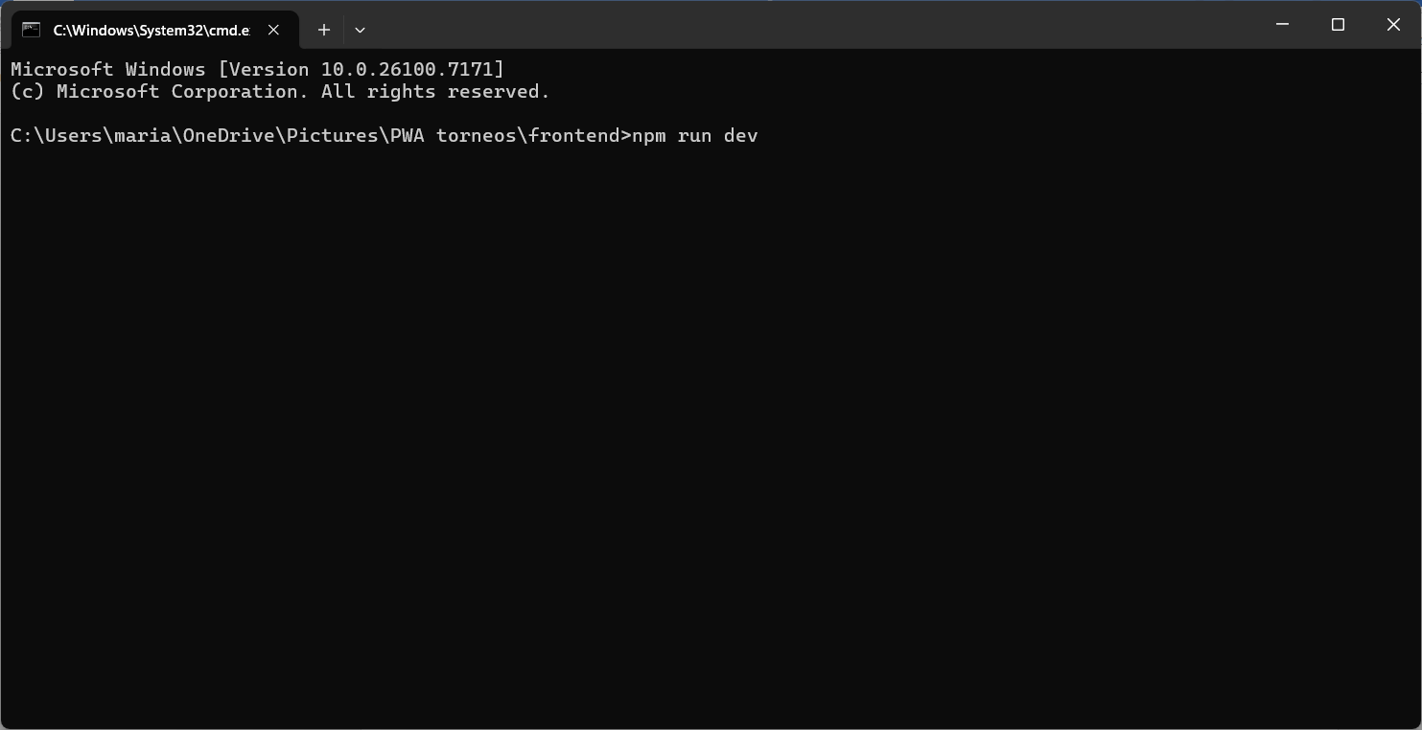
6. Acceder desde el navegador a http://localhost/.
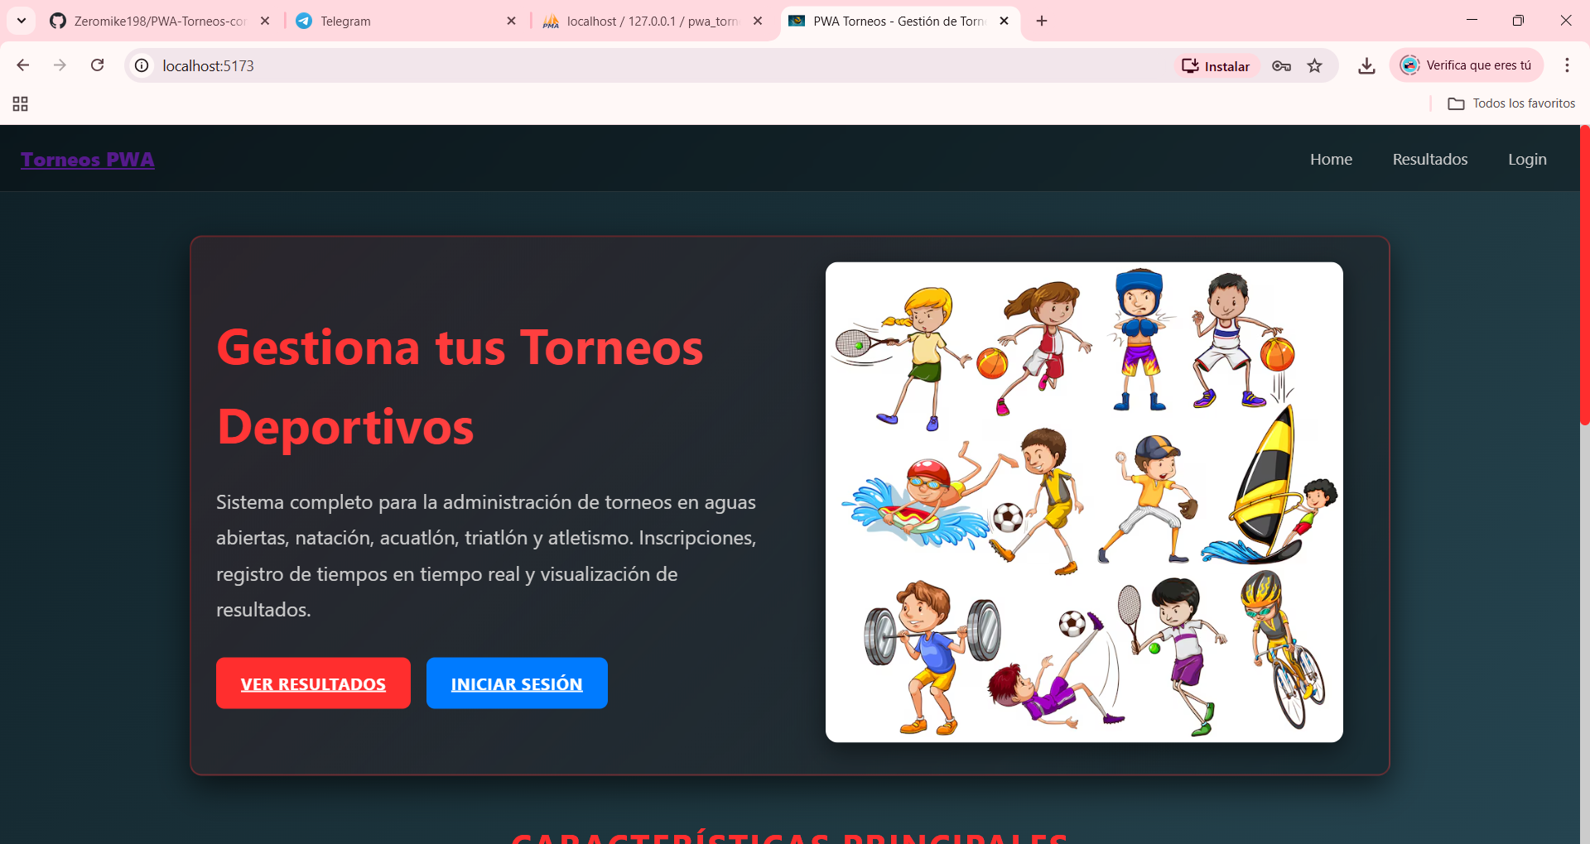

6. Conclusión
El manual técnico presentado cumple con los requisitos del enunciado, integrando estructura formal tipo APA, diagramas jerárquicos, explicación del desarrollo, documentación de endpoints y un tutorial completo de instalación y despliegue.

